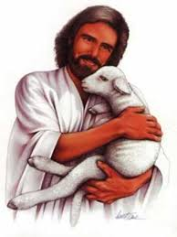

Texto de la parábola

“LA OVEJA PERDIDA”

Y Jesús les relató esta parábola, diciendo:

¿Qué hombre de vosotros, si tiene cien ovejas y se le pierde una de ellas, no deja las noventa y nueve en el desierto y va tras la que se le perdió, hasta que la halla? Y al encontrarla, la pone sobre sus hombros, gozoso; y cuando llega a casa, reúne a los amigos y a los vecinos, diciéndoles: Alegraos conmigo, porque he hallado mi oveja que se había perdido.

Os digo que así habrá más gozo en el cielo por un pecador que se arrepiente que por noventa y nueve justos que no necesitan de arrepentimiento.

Buscando la parábola en la Biblia
